**Student: Tran Minh Hieu.**

**ID: 17110135.**

## Giới thiệu đề tài:

Vấn đề mang tính thời sự hiện tại của Việt Nam nói riêng và cả thế giới nói chung là vấn nạn dịch bệnh COVID-19 đang hoành hành khắp nơi, gieo rắc cái chết khắp nơi trên thế giới. Ta có thể thấy được mức độ nghiêm trọng của dịch bệnh này bởi số người tử vong lên đến hàng triệu chỉ trong một ngày. Sau đây là báo cáo thống kê cho đến ngày 5/6/2021:

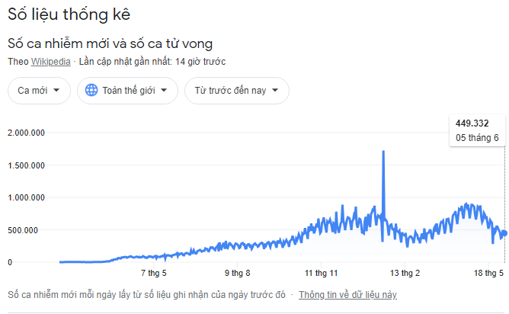

Figure 1 Số liệu thống kế số người tử vong và ca nhiễm Covid-19 đến ngày 5/6/2021

Qua bảng số liệu trên ta thấy được sự gia tăng của số lượng ca nhiễm và tử vong của vi-rút Corona gây ra. Và các con đường lây lan của vi-rút Corona này:

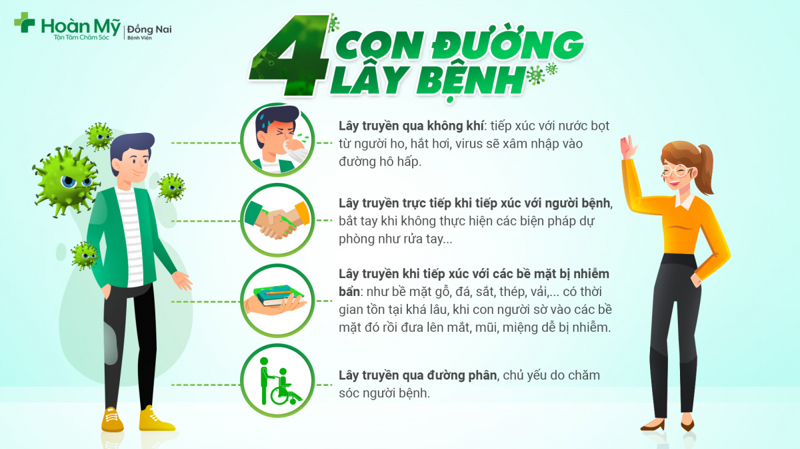

Figure 2 Những con đường lây nhiễm vi-rút Corona (COVID-19).

Ta nhận thấy rõ ràng 2 con đường “nhanh” nhất để nhiễm bệnh đó là qua không khí. Và cách phòng chống chủ động cho 2 con đường lây lan này là giãn cách và đeo khẩu trang để tránh vi-rút trong không khí.

Vì vậy công cuộc xem người dân có tuân thủ việc đeo khẩu trang khi di chuyển hay sinh hoạt nơi đông người hay không giúp ích rất nhiều trong việc phòng và chống lay nhiễm COVID-19, từ đó giảm số lượng người bị lây nhiễm, giảm số ca tử vong và giúp sức khỏe trong cộng đồng được ổn định. Chính vì vậy chúng tôi đã cố gắng xây dựng một ứng dụng có thể phát hiện ra người có đeo khẩu trang hay không và đeo có đúng cách hay không.

## Dữ liệu (Dataset) tham khảo và Xử lý dữ liệu.

### Dữ liệu tham khảo.

Hiện nay nguồn dữ liệu về nhận diện khuôn mặt có đeo khẩu trang hay không rất nhiều trên internet với nhiều nguồn khác nhau có thể kể đến như Kaggle,…Và dưới đây là một số nguồn dataset mà chúng tôi đã sử dụng để triển khai ứng dụng:

***RMFD***

* ***Tác giả***: ***Baojin Huang***.
* ***Repositories***: [X-zhangyang/Real-World-Masked-Face-Dataset: Real-World Masked Face Dataset](https://github.com/X-zhangyang/Real-World-Masked-Face-Dataset)
* ***Bài báo liên quan***: [Masked Face Recognition Dataset and Application](https://arxiv.org/abs/2003.09093).
* ***Chi tiết***: Tác giả đã thu thập dữ liệu các mẫu từ trang web. Sau khi làm sạch và dán nhãn, nó chứa ***5.000*** khuôn mặt che của ***525*** người và ***90.000*** khuôn mặt bình thường. (Thực tế )
* ***Nhãn dán***: correct mask (2203), not mask (90468).
* ***Link download***: [RMFD.zip](https://drive.google.com/file/d/1UlOk6EtiaXTHylRUx2mySgvJX9ycoeBp/view)

**Face Mask Detection ~12K Images Dataset**

* ***Tác giả***: ***Ashish Jangra***
* ***Chi tiết***: Tham khảo từ nguồn CelebFace dataset được tạo bởi Jessica Li (<https://www.kaggle.com/jessicali9530>)
* ***Nhãn dán***:

|  |  |  |
| --- | --- | --- |
|  | correct mask | not mask |
| Train | 5000 | 5000 |
| Validation | 400 | 400 |
| Test | 483 | 509 |

* ***Link download***: [Face Mask Detection ~12K Images Dataset | Kaggle](https://www.kaggle.com/ashishjangra27/face-mask-12k-images-dataset)

**Face mask detector(mask ,not mask, incorrect mask)**

* ***Tác giả***: ***Spandan Patnaik.***
* ***Chi tiết***: Tập dữ liệu được tạo để đào tạo mô hình phát hiện mặt nạ bằng CV techniques.
* ***Nhãn dán***: correct mask (690), not mask (686), incorrect mask (703).
* ***Link download***: [Face mask detector(mask ,not mask, incorrect mask) | Kaggle](https://www.kaggle.com/spandanpatnaik09/face-mask-detectormask-not-mask-incorrect-mask)

**Face mask detector(mask ,not mask, incorrect mask)**

* ***Tác giả***: ***Vijay Kumar.***
* ***Chi tiết***: Tham khảo từ: [Face Mask Detection ~12K Images Dataset | Kaggle](https://www.kaggle.com/ashishjangra27/face-mask-12k-images-dataset) và [Face Mask Detection | Kaggle](https://www.kaggle.com/andrewmvd/face-mask-detection)
* ***Nhãn dán***: correct mask (2994), not mask (2994), incorrect mask (2994).
* ***Link download***: [Face Mask Detection | Kaggle](https://www.kaggle.com/vijaykumar1799/face-mask-detection)

**Flickr-Faces-HQ Dataset (FFHQ)**

* ***Tác giả: Flickr.***
* ***Repositories***: [NVlabs/ffhq-dataset: Flickr-Faces-HQ Dataset (FFHQ)](https://github.com/NVlabs/ffhq-dataset)
* ***Chi tiết***: Flickr-Faces-HQ (FFHQ) là tập dữ liệu hình ảnh chất lượng cao về khuôn mặt người, ban đầu được tạo ra để làm chuẩn cho các mạng đối thủ chung (GAN)
* ***Nhãn dán:*** not mask (133,783).
* ***Bài viết liên quan***: [[1812.04948] A Style-Based Generator Architecture for Generative Adversarial Networks (arxiv.org)](https://arxiv.org/abs/1812.04948)
* ***Link download***: có trong repositories.

***MaskedFace-Net***

* ***Tác giả***: ***Adnane Cabani*** *và các cộng sự*.
* ***Repositories***: [cabani/MaskedFace-Net: MaskedFace-Net is a dataset of human faces with a correctly and incorrectly worn mask based on the dataset Flickr-Faces-HQ (FFHQ)](https://github.com/cabani/MaskedFace-Net)
* ***Bài báo liên quan***: [MaskedFace-Net – A dataset of correctly/incorrectly masked face images in the context of COVID-19 - ScienceDirect](https://www.sciencedirect.com/science/article/pii/S2352648320300362?via%3Dihub).
* ***Chi tiết***: Với bộ dữ liệu ban đầu là [dataset Flickr-Faces-HQ (FFHQ)](https://github.com/NVlabs/ffhq-dataset). Chia ra bao gồm 2 tập dataset lớn là:

+ 67,049 ảnh với Correctly Masked Face Dataset (CMFD) kích thước 1024×1024

+ 66,734 ảnh với Incorrectly Masked Face Dataset (IMFD) kích thước 1024×1024

* ***Nhãn dán***: correct mask (67,049), incorrect mask (66,734).
* ***Link download***: có trong repositories.

### Xử lý dữ liệu.

Sau khi tải những phần dữ liệu về máy. Ta bắt đầu tiến hành xử lý data:

Ta quy ước các nhãn dán như sau:

* ***correct mask***: Hình mẫu chứa khuôn mặt đeo khẩu trang đúng cách.
* ***incorrect mask***: Hình mẫu chứa khuôn mặt đeo khẩu trang không đúng cách.
* ***not mask***: Hình mẫu chứa khuôn mặt không có khẩu trang.

Gom các mẫu về chung một thư mục:

* Các mẫu data có trong nhiều thư mục khác nhau nên chúng ta phải gom về chung một thư mục. Ta có thể dùng hàm sau:

# define function get all file in subfolder to single folder

# @srcPath: array with src path folder constain sample image.

# @desPath: des path folder constain sample image.

# @pre: naming prefix

def copy_all_file(srcPath, desPath, pre='image'):

    num = 1

    max_pad = 6 # padding with number 0

    for path_root in srcPath:

        for path, subdirs, files in os.walk(path_root):

            for name in files:

                ori_name = name

                new_name = '{}_{}.{}'.format(pre, (str(num)).zfill(max_pad), name[name.index('.')+1:])

                num += 1

                print('File copy: {} => {}'.format(ori_name, new_name))

                src = os.path.join(path, name)

                des = os.path.join(desPath, new_name)

                # Copy file

                copyfile(src, des)

Cắt khung hình có chứa khuôn mặt và khẩu trang có đệm (padding):

* Ta có thể dùng thư viện MTCNN (face detecor) để tìm khung hình chứa khuôn mặt trong ảnh và mấy ra ***bounding box*** chứa khuôn mặt.
* Sau khi có được ***bounding box*** ta sẽ cắt ảnh ra là resize lại về kích thước (800, 600) (thường kích thước ảnh khuôn mặt người có tỉ lệ 3x4) với phần đệm (padding) bên ngoài màu đen.
* Ta có thể thực hiện với phần code sau:

import cv2

import numpy as np

from PIL import Image

import tensorflow as tf

from mtcnn.mtcnn import MTCNN

# get an instance of MTCNN

detector = MTCNN()

# crop image

def crop_image(image, x, y, w, h):

    return image[y:(y+h),x:(x+w),:]

# get image and bounding box face

def detect_face(image_path):

    try:

        image = cv2.cvtColor(cv2.imread(image_path), cv2.COLOR_BGR2RGB)

        box = detector.detect_faces(image)[0]

        box = [x if x >= 0 else 0 for x in box['box']]

        return image, box

    except:

        return None, None

# convert tenfsor data to image array

def tensor_to_image(tensor):

    tensor = tensor*255

    tensor = np.array(tensor, dtype=np.uint8)

    if np.ndim(tensor)>3:

        assert tensor.shape[0] == 1

        tensor = tensor[0]

    return Image.fromarray(tensor)

# resize image array and padding

def resize_and_pad(image_array, target_size=[800, 600]):

    image = tf.image.resize_with_pad(image_array, target_height=target_size[0], target_width=target_size[1])

    image = tensor_to_image(image)

    return image

# detect face, crop image with face and padding

def crop_face_and_pad(image_path, target_size=[800, 600]):

    image, box = detect_face(image_path) # get bbox

    if box:

        image = crop_image(image, *box) # crop with bbox

        image = resize_and_pad(image / 255, target_size)

        return image

    return None

* Mẫu thử như sau:

image = crop_face_and_pad('./datasets/original/correct_mask/00012_Mask.jpg')

import matplotlib.pyplot as plt

plt.figure(figsize=(5, 5))

plt.axis('off')

plt.imshow(image)

plt.show()

|  |  |
| --- | --- |
|  |  |

Sau khi cắt và đệm xong gần như ta đã có được dữ liệu như mong muốn (dataset version 1). Và chúng hiện diện trong thư mục **“./datasets/processed/”**. Thì trong bộ data set này chúng tôi đã sử dụng chỉ 4500 đến dưới 5000 mẫu cho mỗi lớp. Số lượng cụ thể như sau:

|  |  |  |  |
| --- | --- | --- | --- |
|  | Correct mask | Incorrect mask | Not mask |
| Số lượng | 4,619 | 4,735 | 4,996 |

Một số thông tin khi xử lý dữ liệu cắt khung ảnh chứ khuôn mặt như sau:

* Trên nhãn ***Correct mask.***

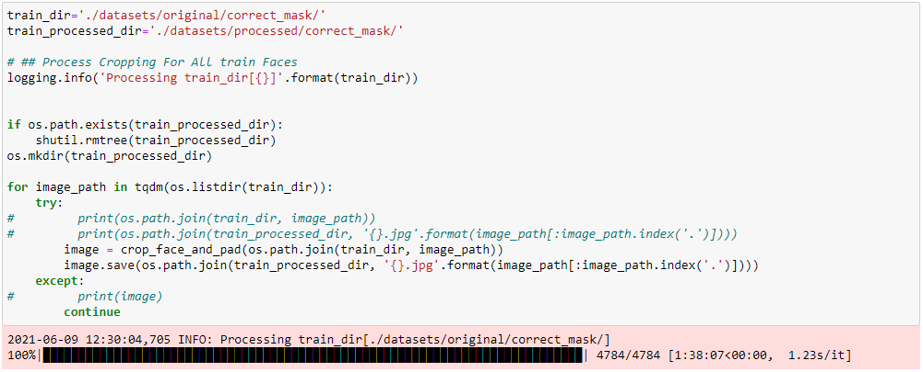

* Trên nhãn ***Incorrect mask.***

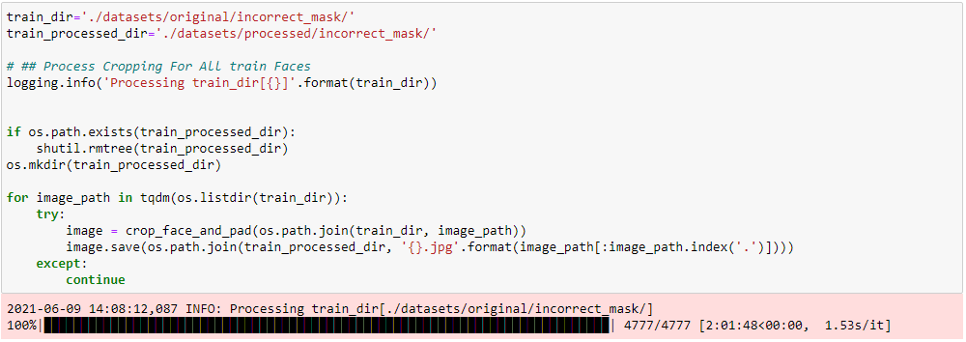

* Trên nhãn ***Not mask.***

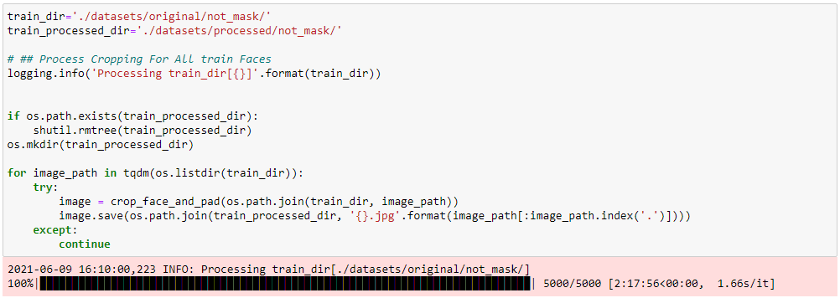

Sau khi thực nghiệm huấn luyện trên bộ dataset version 1 thì kết quả khá tốt nhưng vẫn còn nhiễu sai dữ liệu:

|  |  |
| --- | --- |
|  |  |
| **Correct mask** (nên là **Incorrect mask**) | **Correct mask** (nên là **Incorrect mask**) |

|  |  |
| --- | --- |
|  |  |
| **Incorrect mask** (nên là **Not mask**) | **Incorrect mask** (nên là **Correct mask**) |

* Khá nhiều mẫu ở 2 nhãn ***Incorrect mask*** và ***Correct mask*** trùng khá nhiều. Nên chúng tôi quyết định làm sạch dữ liệu 1 lần nữa bằng cách thủ công quan sát và lọc bỏ nhưng mẫu chưa chính xác nhãn sán.

Và sau khi thực hiện lọc bỏ dữ liệu và thêm một ít dữ liệu nữa vào lần 2 ta được bộ dataset version 2. Với thông tin sau:

|  |  |  |  |
| --- | --- | --- | --- |
|  | Correct mask | Incorrect mask | Not mask |
| Số lượng | 4,542 | 4,700 | 4,996 |

### Tổng quan mô tả dữ liệu.

Tổng số mẫu trong tập dữ liệu là: ***14,664 ảnh***.

Được chia thành 3 nhãn: ***Correct mask***, ***Incorrect mask*** và ***Not mask.***

Kích thước mỗi mẫu ảnh là: ***800x600*** (Tương quan với khuôn mặt người tỉ lệ ảnh 3x4, mỗi mẫu ảnh có đệm (padding) để không phá vỡ tỉ lệ khuôn mặt khi bị kéo giãn (scale)).

Bộ dữ liệu chủ yếu được dùng chủ yếu ở các tập dataset: ***Flickr-Faces-HQ Dataset (FFHQ) và MaskedFace-Net (CMFD & IMFD)***

## Dữ liệu (Dataset) tham khảo và Xử lý dữ liệu.